Új tudományos felfedezések a mesterséges intelligenciával: a kutatások reformját álmodták meg az AI Hackaton díjnyertes csapatai
Nagy sikerrel zárult a HUN-REN Magyar Kutatási Hálózat kétnapos AI Agentic Discovery Hackathonja, ahol a résztvevők az autonóm AI-rendszerek tudományos felfedezéseket támogató innovatív lehetőségeit mutatták be. A verseny első helyezett csapata olyan kutatórendszert tervezett, amely merészen eltér a hagyományos módszerektől, és rejtett kapcsolatokból hoz létre forradalmi tudományos felfedezéseket.
Már második éve rendezi meg AI Hackaton eseményét a HUN-REN. Idén a versenyen tíz csapat mérte össze tudását, és a résztvevők most is különösen izgalmas és sokszínű ötletekkel álltak elő. Volt olyan csapat, amely megoldásával a tudományos kutatás folyamatát reformálná meg, míg egy másik a mesterséges intelligencia segítségével a publikációk értékelését tenné átláthatóbbá.
A versenyt elismert szakmai zsűri értékelte, melynek elnöke Jakab Roland, a HUN-REN vezérigazgatója volt. A tagok között szerepelt Benczúr András, a HUN-REN SZTAKI Mesterséges Intelligencia Kutatólaboratóriumának vezetője, dr. Szalay Zsolt, a BME Gépjárműtechnológia Tanszékének tanszékvezető docense, dr. Kertész Gábor, az Óbudai Egyetem Neumann János Informatikai Karának dékánhelyettese, valamint Szabados Levente mesterséges intelligencia szakember. Az értékelésen nemcsak a kiemelkedő innovációt keresték a csapatok ötleteiben, hanem a megvalósíthatóságot is.
A zsűri végül a GeNEX csapatának ötletét találta a legjobbnak: a csapat egy olyan autonóm AI-rendszert javasolt, amely nem a megszokott „lépésről lépésre haladó” kutatást követi, hanem távoli tudományterületek között keres új, váratlan kapcsolódásokat. A rendszer tudományos publikációk absztraktjait elemzi, és tudatosan olyan, egymástól elkülönülő kutatási területekből válogat, amelyek együtt nagy eséllyel vezethetnek áttörő hipotézisekhez. Rendszerükben egy tanuló algoritmus segít eldönteni, mely kapcsolatok lehetnek valóban megvalósíthatóak, ezzel csökkentve a véletlen találgatást és növelve a nagy hatású felfedezések esélyét.
A második helyezett Team Nexus a projektjében minden állítást hivatkozásokhoz kötő és eredetgráfot építő rendszert fejlesztett a hamis információk és tudásbeli hiányok kezelésére, míg a harmadik csapat – az AI Based E2E Research Labor Automation – ötletével a laboratóriumi munkát ciklikus tanulási folyamatként értelmezve gyorsabb és hatékonyabb kutatást tenne lehetővé.
Ezen felül a zsűri – az Óbudai Egyetem felajánlásából – a legkreatívabb ötletet is díjazta. A Highway2Health csapat egy tudományos alapokra épülő, AI-támogatott preventív egészségügyi platformot álmodott meg időseknek a biztonságos életmódváltás, kockázatszűrés és személyre szabott coaching érdekében. A céljuk egy orvosilag felügyelt, adaptív útmutatás kialakítása a hosszabb, egészségesebb és aktívabb élet felé.
„A versenyzők idén is példa értékű teljesítményt nyújtottak, számos olyan ötlet és prototípus született, amelyeket érdemes mindenképp tovább vinni. Reméljük több itt szárba szökkent gondolat hamarosan a teljes kutatói hálózat számára elérhető technológia lesz, amelyek lehetővé teszik vagy radikálisan gyorsítják a tudományos áttöréseket” – fogalmazott az eredményhirdetésen a zsűri elnökeként Jakab Roland.
Az első három helyezett csapat meghívást kapott a HUN-REN AI Symposium 2026-ra, a legjobb csapat tagjai pedig részt vehetnek a nemzetközi Helmholtz AI konferencián, továbbá a HUN-REN jóvoltából a három nyertes automatikusan, a többi csapat pedig pályázat útján „open-ended” hozzáférést kap a kutatóhálózat AI-erőforrásaihoz.
Az AI több, mint egy eszköz
Jakab Roland vezérigazgató szerint az eredmények egyértelműen megmutatták, hogy közös gondolkodással, világos vízió mentén és következetes munkával valódi tudományos áttörések alapjai teremthetők meg.
„A HUN-REN-ben a mesterséges intelligenciára nem pusztán eszközként tekintünk, hanem olyan kutatási infrastruktúraként, amely képes felgyorsítani és alapjaiban átalakítani a tudományos felfedezés folyamatát” - fogalmazott. A hackathon résztvevői az úgynevezett Agentic Discovery elveit alkalmazták, amelyek az autonóm, mégis emberi felügyelet mellett működő rendszerek összehangolt tanulását és eszközhasználatát teszik lehetővé. „Ezek az elvek túlmutatnak egyetlen versenyen: azt a szemléletet tükrözik, ahogyan a mesterséges intelligenciát a HUN-REN mindennapi kutatási gyakorlatába szeretnénk integrálni” – tette hozzá a vezérigazgató.
A HUN-REN hosszú távú célja egy olyan AI-ra felkészült kutatási környezet kialakítása a teljes hálózatban, amely átlátható, elszámoltatható, és valóban támogatja a kutatási folyamatokat. Ennek érdekében a kutatóhálózatban gyakorlati AI-szolgáltatásokat és közös platformokat terveznek, amelyeket a kutatók nap mint nap használhatnak, így az ötletekből nemzetközileg elismert eredmények születhetnek. További cél, hogy a mesterséges intelligencia aktív, integrált „társkutatóként” vegyen részt a tudományos munkában, miközben Magyarország hosszú távú innovációs teljesítményét is erősíti a hálózaton belüli közös kutatási kapacitások fejlesztésével.
Sajtókapcsolat:
- Torda Júlia, kommunikációs vezető
- kommunikacio@hun-ren.hu
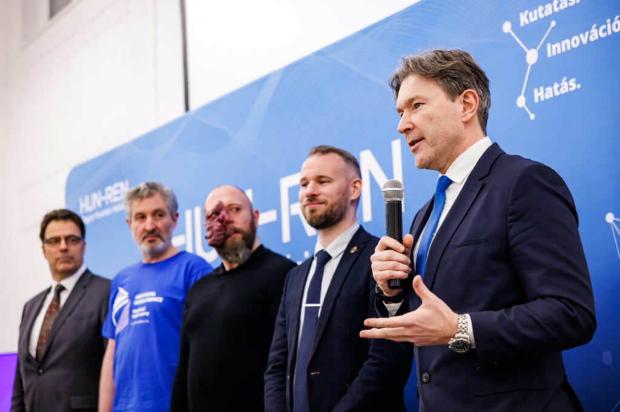 | © HUN-REN
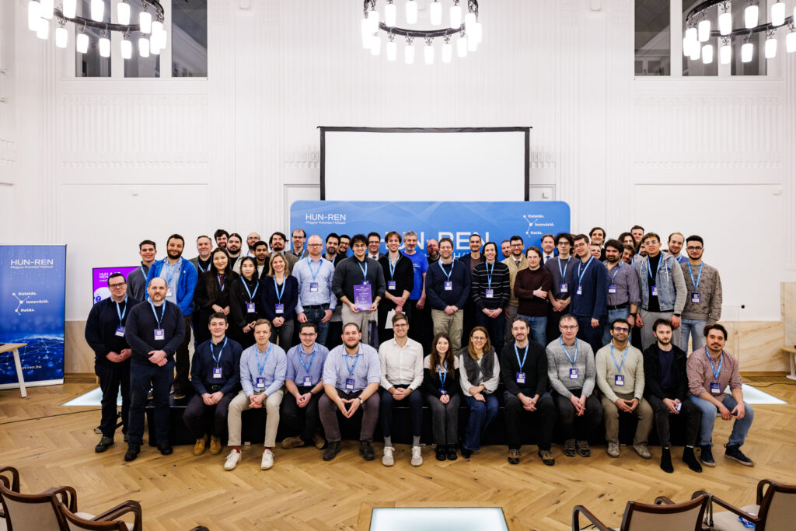 | © HUN-REN
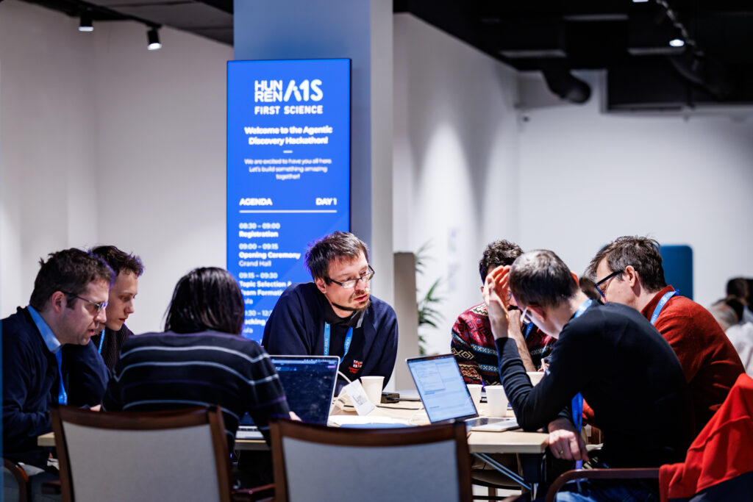 | © HUN-REN
Eredeti tartalom: HUN-REN Magyar Kutatási Hálózat
Továbbította: Helló Sajtó! Üzleti Sajtószolgálat
Ez a sajtóközlemény a következő linken érhető el:

